무결성**

* 개체 무결성
* 참조 무결성
* 도메인 무결성

지하철 게이트 어디를 제일 많이 사용하는지

* 시간대별로
* 요일별

------------------------------------------------------------------------------------------------

1. 루트계정 접속



1. 사용자 목록 확인



1. 불필요한 사용자 제거



1. 데이터베이스 확인



1. 불필요한 데이터베이스 제거



1. 데이터베이스 생성



1. 권한 부여



1. 내 계정 접속



<외래키 가지는 테이블 만들기>

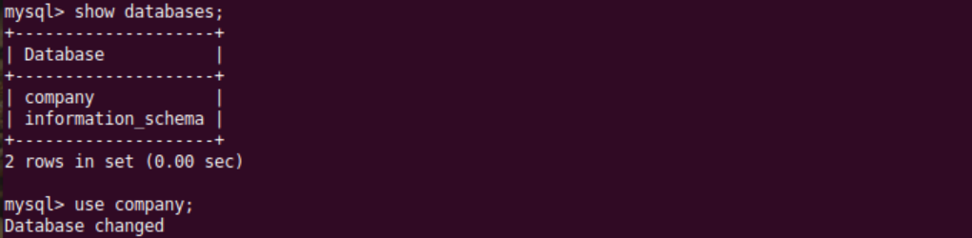



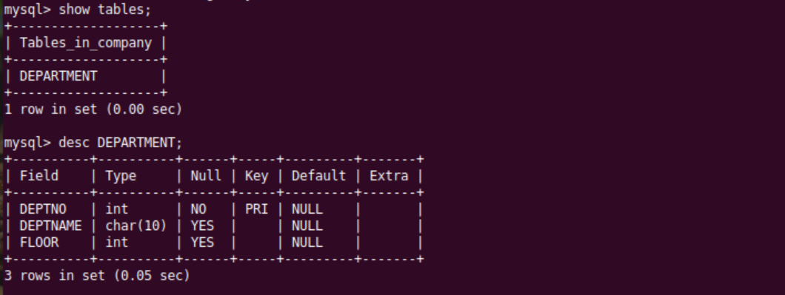

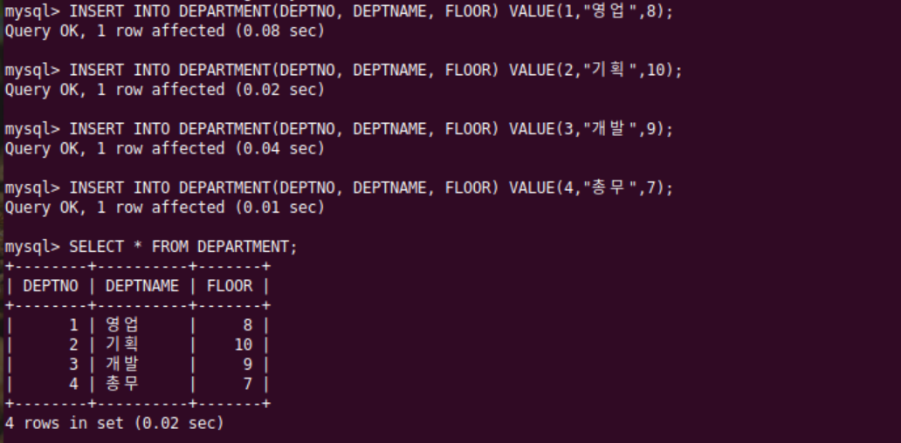

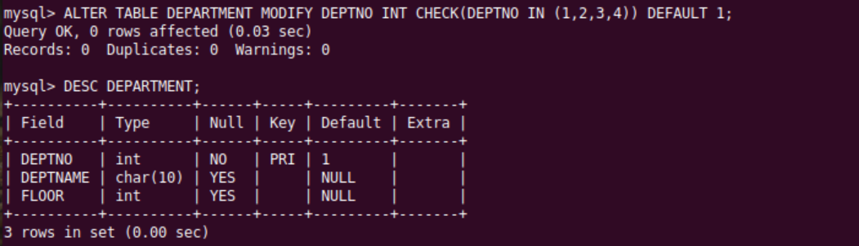

* 외래키와 CHECK 둘 다 설정 불가능 _ 원래 테이블에서 CHECK 설정 해주고, 외래키는 외래키 설정만

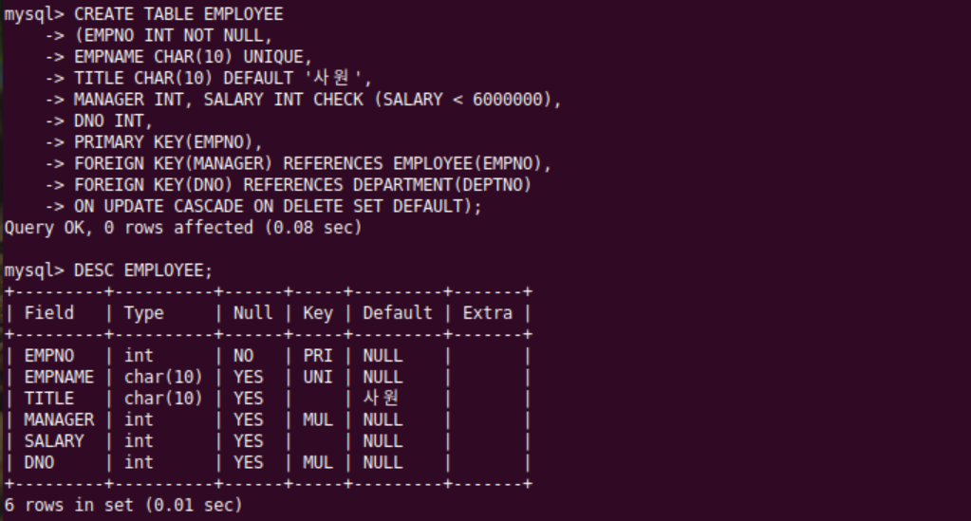



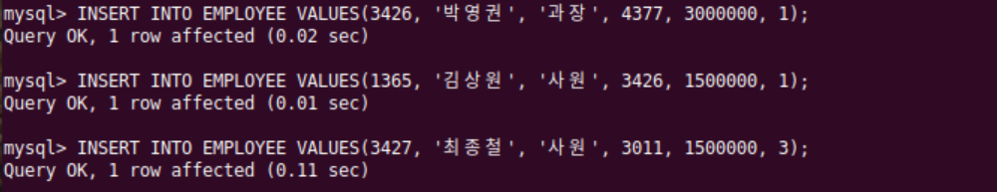

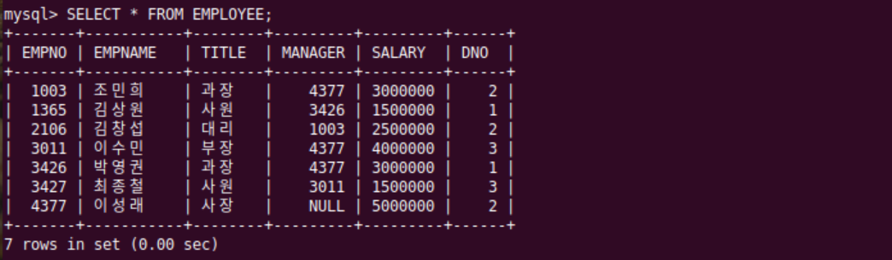

--------------

* 보고싶은 것만, 보고싶은 순서대로 보기

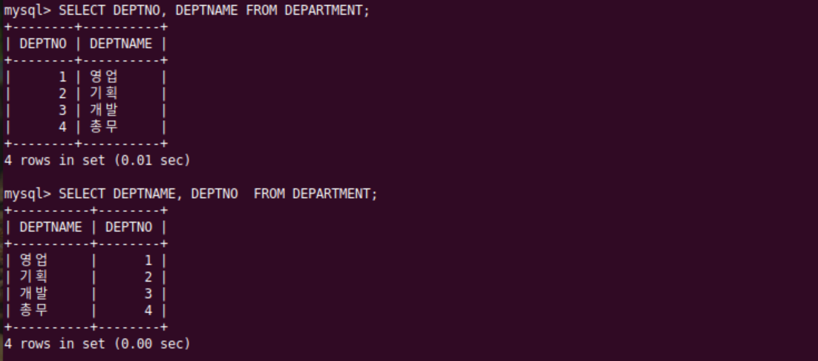

* 중복 제외하고 보기 (DISTINCT)

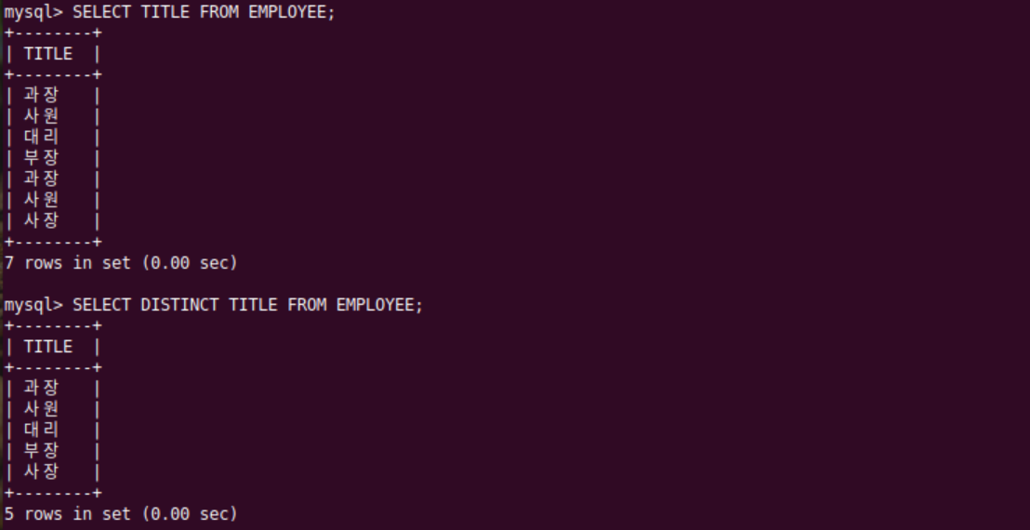

* 조건에 해당하는 것만 보기

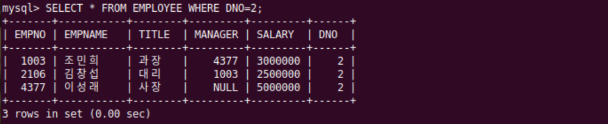

Q. 모든 사원에 대해서 사원에 대해서 소속 부서이름, 사원의 이름, 직급, 급여를 검색하라. 부서 이름에 대해서 오름차순, 부서이름이 같은 경우에는 SALARY에 대해서 내림차순으로 정렬하라.

